Обобщение опыта по теме
«Проектная и исследовательская деятельность в урочной и внеурочной деятельности в начальной школе».
Нилова Наталья Викторовна, руководитель МО учителей начальных классов, учитель начальных классов МБОУ СОШ № 32 г.Хабаровска.
В ФГОС отводится большое значение проектной и исследовательской деятельности учащихся.
«В целях реализации ООП НОО в ОУ для участников образовательного процесса должны создаваться условия, обеспечивающие возможность… работы с одаренными детьми, организации интеллектуальных и творческих соревнований, научно-технического творчества и проектно-исследовательской деятельности», для средней школы - «программа УУД должна быть направлена…на формирование у учащихся основ культуры исследовательской и проектной деятельности и навыков разработки, реализации и общественной презентации обучающимися результатов исследования, предметного или межпредметного учебного проекта, направленной на решение научной, личностно и (или) социально значимой проблемы», для старшей школы - «в учебном плане должно быть предусмотрено выполнение обучающимися индивидуального(ых) проект(ов)».«Индивидуальный проект выполняется обучающимся самостоятельно под руководством учителя (тьютора) по выбранной теме в рамках одного или нескольких изучаемых учебных предметов, курсов в любой избранной области деятельности (познавательной, практической, учебно-исследовательской, социальной, художественно-творческой, иной)». «Индивидуальный проект выполняется обучающимся в течение одного или двух лет в рамках учебного времени, специально отведённого учебным планом, и должен быть представлен в виде завершённого учебного исследования или разработанного проекта: информационного, творческого, социального, прикладного, инновационного, конструкторского, инженерного».
Велика роль начальной школы: мотивировать учащегося на активную творческую самостоятельную работу, как условие освоения проектного метода организации учебной деятельности.
Цель: научить младшего школьника работать в методе проектов.
Проектная деятельность в начальных классах – это совместная учебно-познавательная, творческая или игровая деятельность учащихся, имеющая общую цель, согласованные методы, способы деятельности. Основным отличием учебной проектной деятельности от научной является то, что в результате её учащиеся не производят новые знания, а приобретаются навыки исследования как универсального способа освоения действительности, развиваются способности к исследовательскому типу мышления, активизируется личностная позиция учащегося. Непременным условием проектной деятельности является наличие заранее выработанных представлений о конечном продукте деятельности, этапов проектирования (выработка концепции, определение целей и задач проекта, доступных и оптимальных ресурсов деятельности, создание плана, программ и организация деятельности по реализации проекта) и реализации проекта, включая его осмысление и рефлексию результатов деятельности.
Большинство классов МБОУ СОШ № 32 работает по УМК «Школа России», в котором заложена активная работа с проектами по разным учебным предметам.
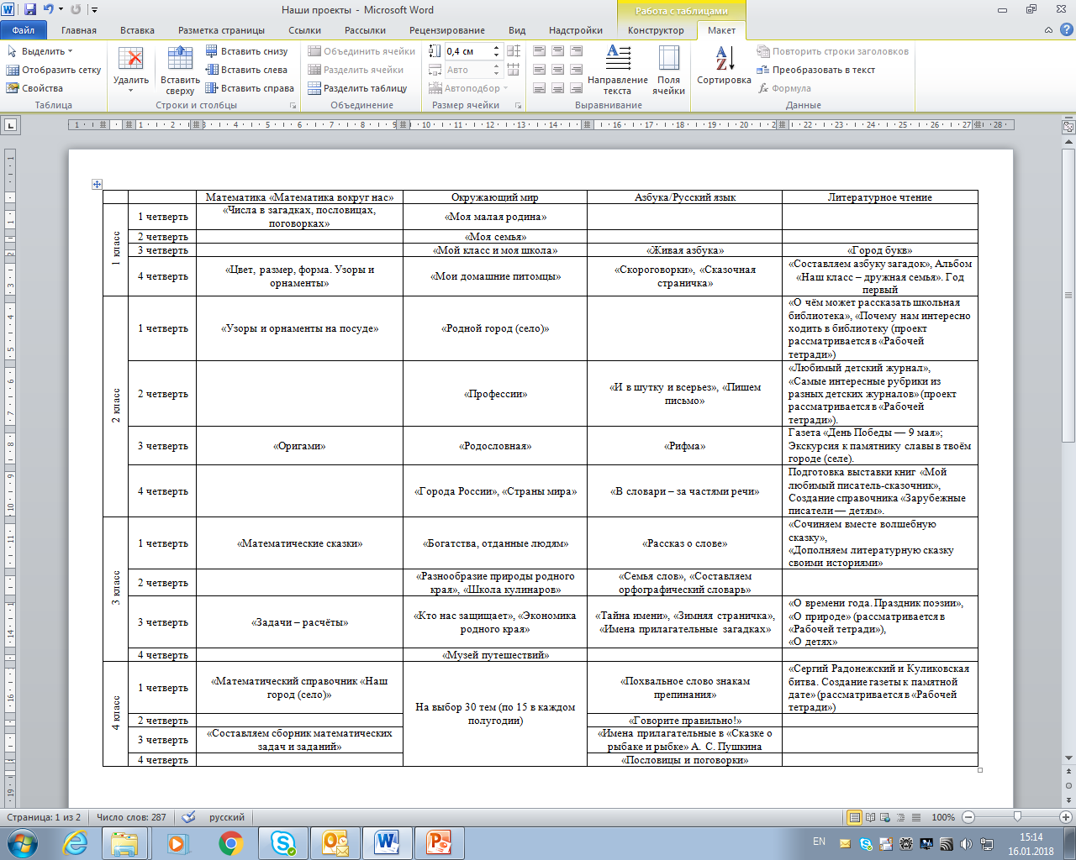
Проектная технология позволит учащимся освоить методы преобразования мира, даст возможность создания
собственного продукта деятельности.
Следует учитывать, что метод проектов реализует, прежде всего, деятельностный подход к обучению. В основе каждого учебного проекта лежит проблема, из которой вытекает и цель, и задачи проектной деятельности учащихся. Проблема проекта обуславливает метод деятельности, направленной на ее решение. Целью проектной работы становится поиск способов решения проблемы, а задача проекта формулируется как задача достижения цели в определенных условиях.
Возможности метода проектов, деятельностного подхода в обучении для развития личности и социализации школьников выявляются через анализ структуры деятельности учителя и ученика, которая существенно отличается от структуры их деятельности при традиционной организации обучения. Поэтому в начальной школе многие функции выполняет именно учитель, а не сам ученик.
Начинаем эту работу с 1 класса. Сначала, конечно, с помощью родителей делаем первые шаги. Но ребятам очень нравится такой вид деятельности. Они с удовольствием представляют свои работы:

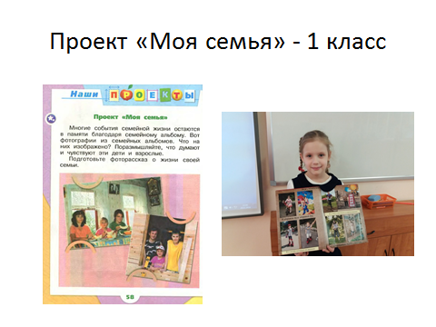
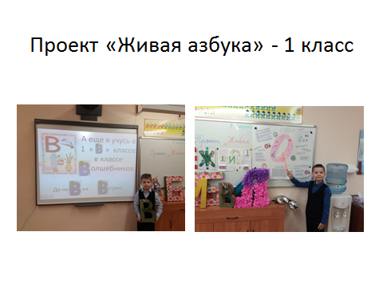
Далее со 2 класса проектная деятельность становится более понятной и посильной:

Проект «Города России» (2 класс).
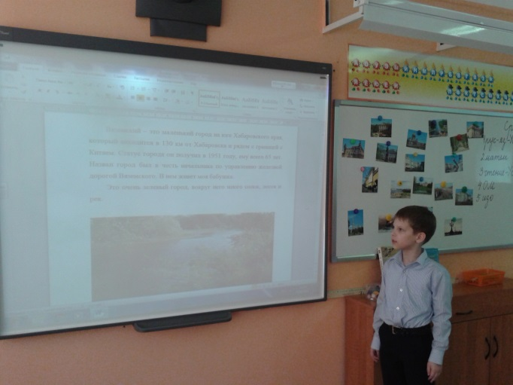
Проект «Математические сказки» (3 класс).
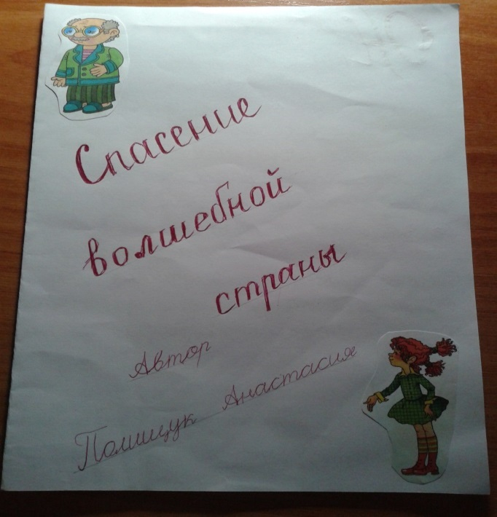

В целом в проектной деятельности младших школьников выделятся следующие этапы, соответствующие структуре учебной деятельности:
- мотивационный (учитель: заявляет общий замысел, создает положительный мотивационный настрой; ученики: обсуждают, предлагают собственные идеи);
- планирующий подготовительный (определяются тема и цели проекта, формулируются задачи, вырабатывается план действий, устанавливаются критерии оценки результата и процесса, согласовываются способы совместной деятельности сначала с максимальной помощью учителя, позднее с нарастанием ученической самостоятельности);
- информационно-операционный (ученики: собирают материал, работают с литературой и другими источниками, непосредственно выполняют проект; учитель: наблюдает, координирует, поддерживает, сам является информационным источником);
- рефлексивно-оценочный (ученики: представляют проекты, участвуют в коллективном обсуждении и содержательной оценке результатов и процесса работы, осуществляют устную или письменную самооценку, учитель выступает участником коллективной оценочной деятельности).
Самое важное в проектной деятельности – индивидуальный путь мотивации. У каждого человека свой способ инициации замысла (манипуляции с материалом, приспособление чужих идей, поиск функционального назначения, социальная ситуация работы в группе, самореализация, самопрезентация и т.д.)
Шаг за шагом, усложняя целенаправленную деятельность, мы помогаем учащимся освоить умения:
- замечать
- размышлять
- планировать
- ставить цели
- конкретизировать задачи
- анализировать ресурсы
- подбирать методы и способы действий
- сравнивать желаемое с получаемым
- упорно преодолевать трудности
- адекватно оценивать
- презентовать себя и/или продукт
Однозначных требований к условиям организации проектной деятельности в начальной школе нет, но за основу можно взять следующие основные принципы проектной деятельности, предложенные Е. С. Полат:
• проект должен быть посильным для выполнения;
• создавать необходимые условия для успешного выполнения проектов (формировать соответствующую библиотеку, медиатеку);
• вести подготовку учащихся к выполнению проектов;
• обеспечить руководство проектом со стороны педагогов – обсуждение выбранной темы, плана работы (включая время исполнения) и ведение дневника, в котором учащийся делает соответствующие записи своих мыслей, идей, ощущений – рефлексия. Дневник должен помочь учащемуся при составлении отчета в том случае, если проект не представляет собой письменную работу. Учащийся прибегает к помощи дневника во время собеседований с руководителем проекта (если проект групповой, каждый учащийся должен четко показать свой вклад в выполнение проекта);
• обязательная презентация результатов работы по проекту в той или иной форме
При организации проектной деятельности в начальной школе необходимо учитывать возрастные и психолого-физиологические особенности младших школьников.
В соответствии с возрастными особенностями учеников должны быть подобраны задания для работы в форме игр и творческих упражнений.
На основе этих игр необходимо формировать навыки действий и операций, позволяющие затем сформировать умение выстраивать действия в цепочки, приводящие к некоторому результату.
Никакого исследования не проведет ни младший школьник, ни учащийся средней школы, ни старшеклассник, если их этому специально не обучать. Эффективна в этом плане внеурочная деятельность, благодаря которой совершенствуется проектная и исследовательская деятельность учащихся.
В нашей школе ежегодно проводится внеурочный кружок «Юный исследователь»:
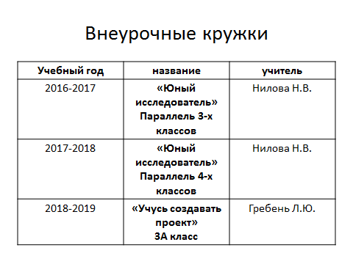
Рабочие программы этих кружков составляются на основе авторских программ А.И.Савенкова «Я-исследователь», Р.И.Сизовой, Р.Ф.Селимовой «Учусь создавать проект».
Ежегодно проводим школьный этап конкурса «Мое первое исследование». Здесь ребята предлагают более содержательные исследования, которые велись в течение длительного времени. Победители участвуют в городском туре конкурса.
Таким образом, для учителя учебный проект – это дидактическое средство, позволяющее обучать проектированию, целенаправленной деятельности по нахождению способов решения проблемы.

В процессе работы над проектом или исследованием у школьников формируется комплекс умений:
• рефлексивные умения: уметь осмыслить задачу, для решения которой недостаточно знаний; отвечать на вопрос: чему нужно научиться для решения поставленной задачи?; ставить цель и планировать ход ее достижения; контролировать последовательность выполнения плана, анализировать и оценивать процесс и результат своей работы; вносить коррективы в процессе деятельности.
• поисковые (исследовательские) умения: самостоятельно генерировать идеи, т.е. изобретать способ действия, привлекая знания из различных областей; самостоятельно находить недостающую информацию в информационном поле; сделать запрос о недостающей информации у эксперта (учителя, консультанта, специалиста); находить несколько вариантов решения проблемы; выдвигать гипотезы; устанавливать причинно-следственные связи.
• коммуникативные умения: организовывать коллективное планирование или участвовать в нем; взаимодействовать с любым партнером в группе при решении общих задач; осуществлять деловое партнерское общение; находить и исправлять ошибки в работе других участников группы; инициировать учебное взаимодействие со взрослыми – вступать в диалог, задавать вопросы и т.д.; вести дискуссию; отстаивать свою точку зрения; находить компромисс; проводить интервьюирование, устный опрос и т.д.
• презентационные умения: выстроить монолог или диалог; держать себя во время выступления; проявлять артистизм; использовать различные средства наглядности при выступлении; отвечать на вопросы.
Освоение каждого этапа проекта завершается формированием соответствующего исследовательского умения. Поэтому педагогу важно обеспечить прохождение всех этапов проекта.

Проведя анализ особенностей проектной деятельности, можно сделать вывод, что она является видом деятельности, который активизирует и мотивирует процесс обучения младшего школьника, помогает ему, пользуясь своими индивидуальными особенностями осуществлять деятельностный подход, выполняя требования ФГОС.

